Глава 4
БУРГУНДСКАЯ МОДА 1450—1485 годы

Эталоном придворных манер и изысканности в Западной Европе являлся роскошный двор бургундских герцогов. Он стал образцом для подражания к середине XV столетия — к 1450 году его превосходство никем не оспаривалось. Бургундский двор процветал на протяжении тридцати лет, а затем его затмила франко-итальянская оригинальность. Бургундское влияние на английскую моду было в значительной степени усилено союзом между Бургундией и домом Йорков. Началась еще одна эпоха экстравагантности.

Женщины
Верхняя одежда. В этом отношении перемен почти не произошло, линии одежды монотонны, скучны, некоторое разнообразие наблюдается лишь в головных уборах. Стоит отметить изменение линии выреза в верхнем платье, который в 1460-х годах закруглен, а начиная с 1480 года становится квадратным и почти обнажает плечи. Трубчатые складки упленда выходят из моды, в последние годы этого периода верхнее платье облегает грудь, как в котарди. Длинные узкие рукава расширяются у запястий в квадратные манжеты.
Плащи. Как в главе 3. Просторные и длинные (выкроенные «солнцем») плащи являлись важной деталью женского костюма для торжественных случаев. Они свободно скреплялись на груди шнуром или лентами, украшенными драгоценностями. Более закрытые плащи, часто с капюшонами и пелеринами, использовались в основном для путешествий.
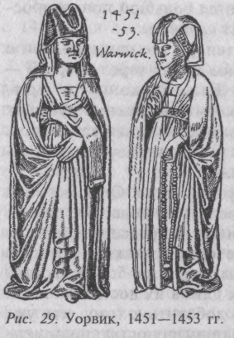
Головные уборы. Головные уборы в этот период сильно изменяют свои очертания. Для этого времени, в особенности для периода с 1460 по 1480 год, характерны высокие уборы, составляющие диспропорцию с остальной фигурой. Большинство этих уборов дополняются широкими кисейными покрывалами, поддерживаемыми проволочным каркасом. Все эти грандиозные сооружения носят с наклоном назад под углом в сорок пять градусов. Некоторые выполнены в виде ульев или мусорных корзин (илл. 25В). Эти кисейные головные уборы, «бабочки», были в большой моде с 1450-х по 1480-е годы. Еще одним характерным головным убором 1460-х и 1470-х годов является эннен — убор с остроконечным верхом. Вопрос о том, до какой степени он был популярен в Англии — да простят меня историки костюма! — лично мне представляется спорным. Факты свидетельствуют о том, что эннен первоначально являлся франко-бургундским фасоном. Он не встречается на английских надгробных памятниках, которые между тем запечатлели самые разные формы уборов — «рогатые», «сердцевидные» и др. Что касается чисто английского искусства( Супруга сэра Джона Дуна из Кидвелли на портрете Мемлинга изображена одетой a la mode de Bourgogne (no бургундской моде) в соответствии с традициями двора, при котором был принят ее муж, остальные

